Installasjonsveiledning, skal ligge i autoskapet

Type: CP 113-NOR

Programmering av frekvensomformer, generell informasjon
Pumpeautomatikk inklusive frekvensomformer leveres ferdig montert i skap.
Automatikken er universal, og benyttes for forskjellige pumpetyper og pumpekummer.
For å tilpasse program i frekvensomformer, følger det med en ”LogiStick”.
Denne inneholder et program som må leses inn i frekvensomformer.
Videre må frekvensomformer programmeres med aktuell merkestrøm på benyttet pumpe.

LogiStick
Når alle tilkoblinger er utført i følge koblingsskjema utføres følgende.
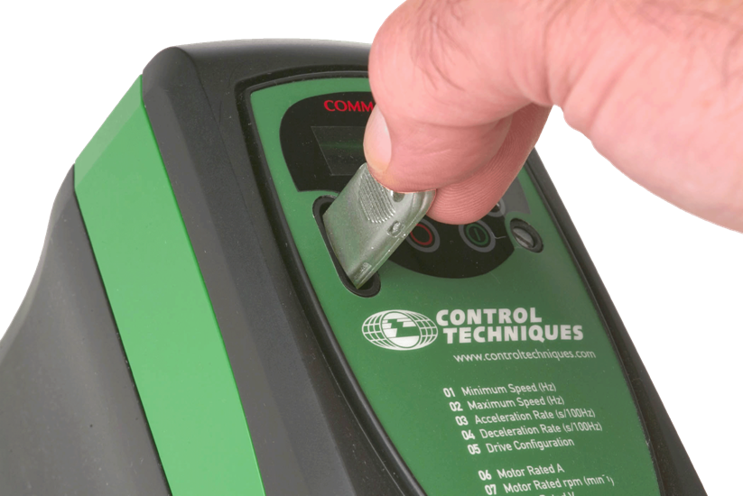
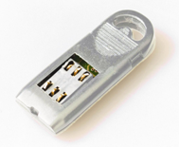
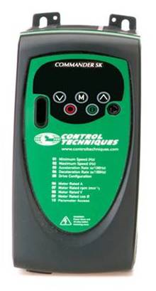

- Plugg LogiStick i frekvensomformer
- Trykk på M, venstre felt i display blinker ”01” (programlinje 1)
- Trykk på piltast opp, til venstre felt i display viser ”10” (programlinje 10)
- Trykk på M, høyre felt i display blinker ”L1” (programnivå 1)
- Trykk på piltast opp, til høyre felt i display viser ”L2” (programnivå 2)
- Trykk på M, venstre felt i display blinker ”10” (programlinje 10)
- Trykk på piltast opp, til venstre felt i display blinker ”28” (programlinje 28)
- Trykk på M, høyre felt i display blinker ”no” (ingen funksjon)
- Trykk på piltast opp, til høyre felt i display viser ”rEAd” (les LogiStick)
- Trykk på M, høyre felt blinker ”28” (programlinje 28)
- Trykk på M, display viser ”rd”
Frekvensomformer er klar for normal drift

Programmering av merkestrøm
Finn merkestrøm på motor enten i dokumentasjon eller på merkeskilt på pumpe.
- Trykk på M, venstre felt i display blinker ”01” (programlinje 01)
- Trykk på piltast ned, til venstre felt i display viser ”06” (programlinje 6)
- Trykk på M, høyre felt i display blinker med innstillt merkestrøm
- Trykk på piltaster for å endre denne til riktig verdi
- Trykk på M 2 ganger for å gå tilbake til normal drift
- Display viser ”rd”

Endring av start / stopp / alarmnivå
LogiStick leveres med standardnivå som er tilpasset pumpekummene. I enkelte tilfeller kan det være ønskelig å endre disse nivåene, tilpasset til applikasjonen.
For å få tilgang til parametrene for endring av nivåer må følgende utføres:
- Trykk på M, venstre felt i display blinker ”01” (programlinje 1)
- Trykk på piltast opp, til venstre felt i display viser ”10” (programlinje 10)
- Trykk på M, høyre felt i display blinker ”L1” (programnivå 1)
- Trykk på piltast opp, til høyre felt i display viser ”L2” (programnivå 2)
- Trykk på M, venstre felt i display blinker ”xx” (programlinje xx)

Endring av lavt (stopp) nivå (parameter 61)

- Trykk på piltast opp/ned, til venstre felt i display viser ”61” (programlinje 61)
- Trykk på M, høyre felt i display blinker med forhåndstillt vedi (Eks: 100mm)
- Trykk på piltast opp/ned for å endre ønsket verdi, verdi i mm.
- Trykk på M 2 ganger for å gå tilbake til normal drift
- Display viser ”rd”

Endring av øvre (start) nivå (parameter 62)

- Trykk på M, venstre felt i display blinker ”xx” (programlinje xx)
- Trykk på piltast opp/ned, til venstre felt i display viser ”62” (programlinje 62)
- Trykk på M, høyre felt i display blinker med forhåndstillt vedi (Eks: 170mm)
- Trykk på piltast opp/ned for å endre ønsket verdi, verdi i mm.
- Trykk på M 2 ganger for å gå tilbake til normal drift
- Display viser ”rd”

Endring av alarm nivå (parameter 63)

- Trykk på M, venstre felt i display blinker ”xx” (programlinje xx)
- Trykk på piltast opp/ned, til venstre felt i display viser ”63” (programlinje 63)
- Trykk på M, høyre felt i display blinker med forhåndstillt vedi (Eks: 200mm)
- Trykk på piltast opp/ned for å endre ønsket verdi, verdi i mm.
- Trykk på M 2 ganger for å gå tilbake til normal drift
- Display viser ”rd”

Andre parametere

Lese og skrive til Logistick
Parameter 28: no. ikke noe skjer.
rEAd Leser parameterene fra Logistick og lagrer i frekvensomformeren.
Prog Programmerer Logisticken med det som ligger i frekvensomformeren.
boot Logistick blir da read only. Parameterene blir kopiert inn i
frekvensomformeren hver gang man setter strøm på omformeren.
Parameter 03: Rampetid opp: (s/100Hz)
Parameter 04: Rampetid ned: (s/100Hz)
Parameter 07: Endring av Motor rated rpm
Parameter 88: Lese av motorstrøm i %
Parameter 95: Lese av nivåsignalet fra trykksonde i mA, der 4mA er 20 % (0cm), 8mA er 40 %
(140cm), 20mA er 100 % (350cm).

Endringer av parametre noteres i tabellen under
Parameter nr: | Betydning | Orginal verdi: | Endret til verdi:
06 | Programmering av merkestrøm | 5,7Amp | Amp
61 | lavt (stopp) nivå
62 | øvre (start) nivå
63 | alarm nivå
03 | Rampetid opp: (s/100Hz)
04 | Rampetid ned: (s/100Hz)
07

